Описание проекта «Macoron-shop» - онлайн магазин сладких наборов
Над проектом работали:
Группа: 01-24. ИСИП-ОД-11
Качканян Валентина
Коноплина Антуанетта
Остапенко Алена

Актуальность темы
Рынок доставки десертов активно растёт, а пользователи всё чаще хотят не просто купить готовый набор, а собрать свой собственный — выбрать любимые вкусы, количество, оформить подарок. Существующие сервисы предлагают либо готовые наборы, либо сложные конструкторы. Проект решает эту задачу, предоставляя простой и интуитивно понятный интерфейс для создания индивидуальных наборов макарунов и других десертов.

Целевая аудитория
- Девушки и молодые люди 18–35 лет, которые ищут оригинальные подарки
- Люди, которые хотят побаловать себя или близких вкусными десертами
- Корпоративные клиенты для заказа сладких подарков сотрудникам

Предполагаемые функциональные возможности
Регистрация и авторизация пользователей
Просмотр каталога десертов с фильтрацией и пагинацией
Сбор индивидуального набора: добавление десертов, выбор количества
Корзина с возможностью редактирования состава
Сохранение созданных наборов в личном кабинете
Просмотр готовых наборов магазина
Оформление заказа с указанием контактных данных
Панель администратора для управления товарами и заказами

Используемые технологии (предварительно)
Backend: Node.js, Fastify
Database: PostgreSQL (Supabase)
Frontend: HTML, CSS, JavaScript
Шаблонизатор: Pug (для серверных страниц)
API: REST (Supabase SDK)
Контроль версий: Git, GitHub

Ожидаемый результат
Функционирующий веб-сервис, позволяющий пользователям регистрироваться, просматривать каталог десертов, собирать индивидуальные наборы, сохранять их и оформлять заказы. В результате будет создан готовый MVP для запуска и тестирования на реальной аудитории.

Результат на данный момент:
Модуль | Статус
Главная страница с карточками готовых наборов | Готово (не полност)
Страница создания собственных наборов | Готово (полностью)
Логин / Регистрация | Готово (полностью)
Подключение базы данных (Supabase) | Готово
Корзина (вёрстка) | Готово
Каталог десертов с фильтрацией и пагинацией | В процессе
Добавление десертов в корзину | В процессе
Сохранение созданных наборов в личном кабинете | В процессе
Готовые наборы магазина | В процессе
Оформление заказа | В процессе

Use-case диаграмма
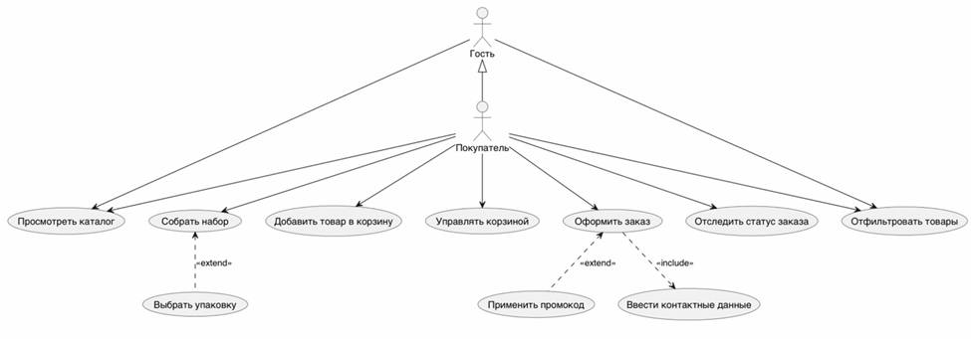
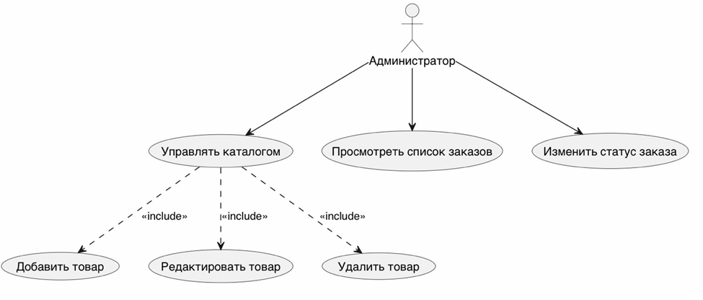

Макет сайта
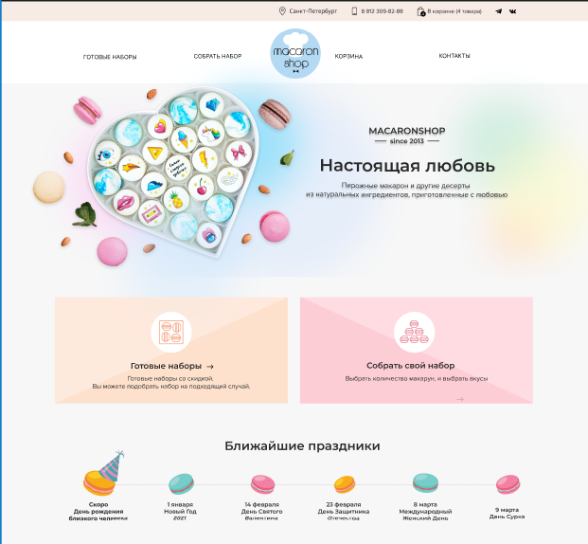
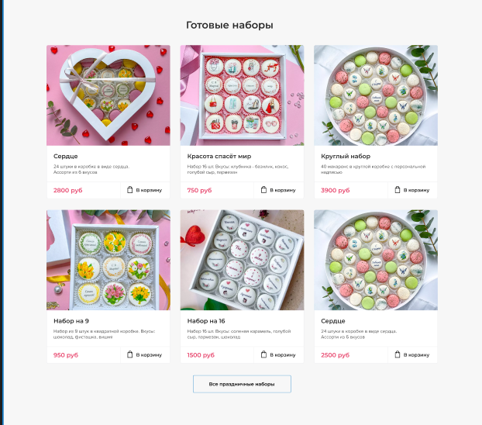

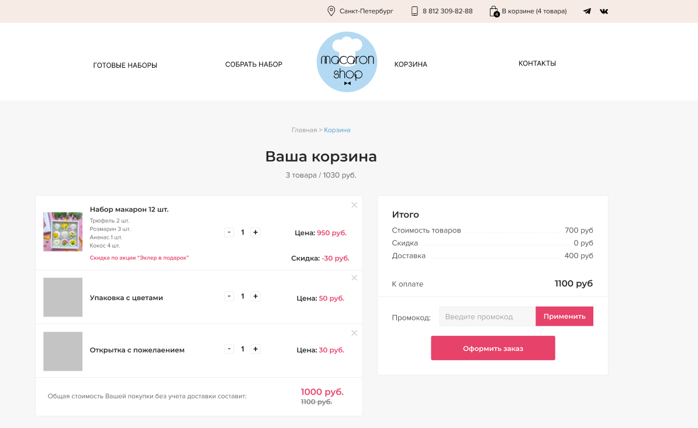
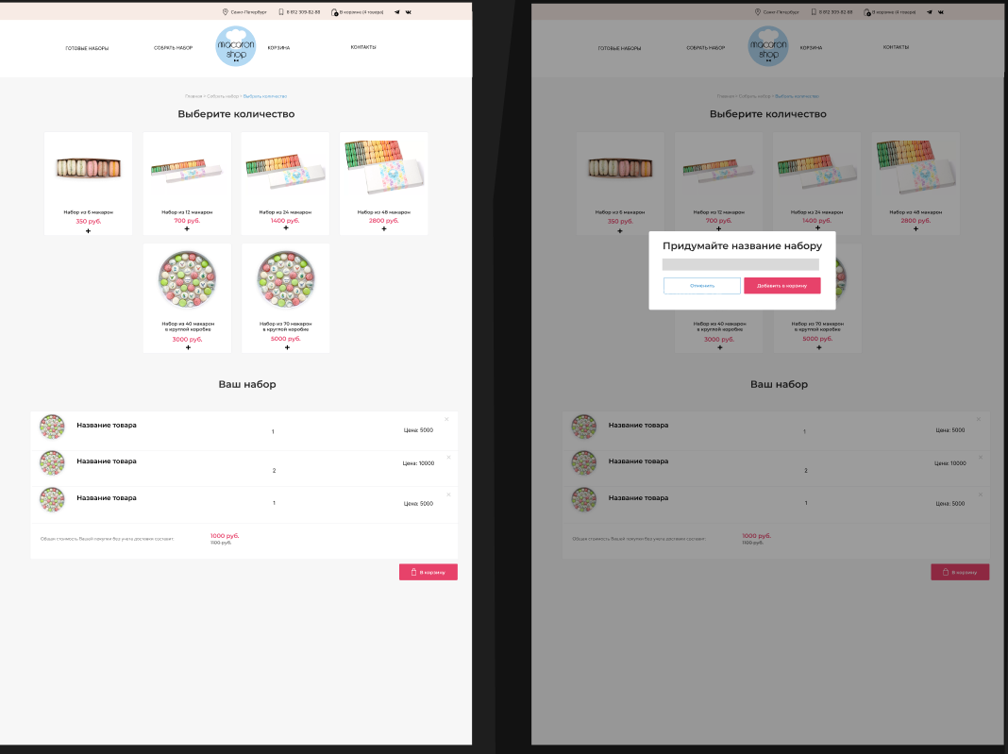

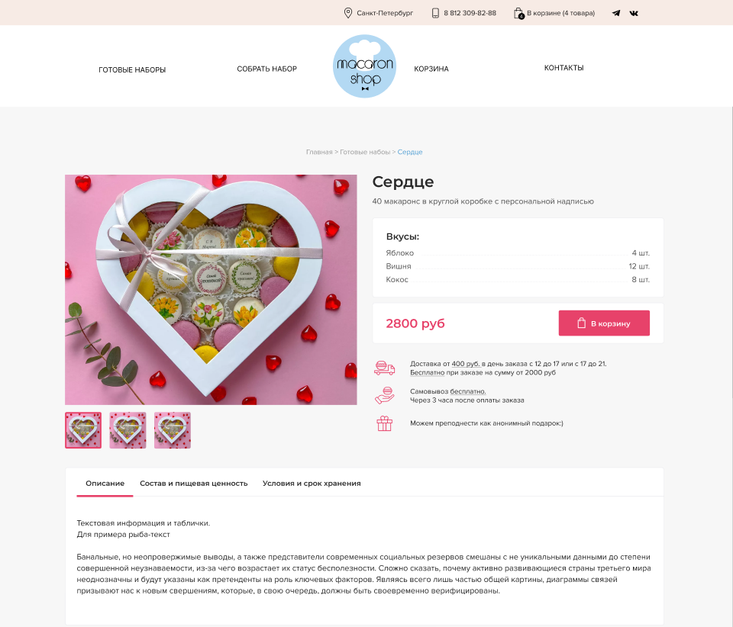
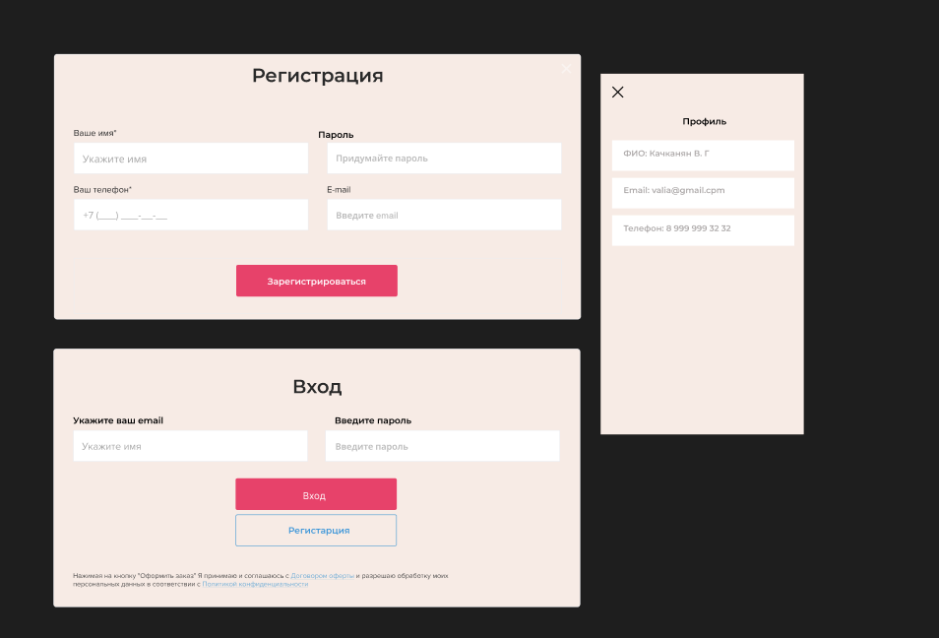

Что есть на сайте:
